# Hajontatarkistus a’la Jukka Inkeri

Versio: 25.9.2022

Varsinaiset suoritusohjeet ovat sivulla <https://github.com/kshji/viestihajonta>

Tässä ohjeessa on kuvattu, kuinka lähdetiedot tuotetaan eri lähteistä.

## Tarkastus Pirilä-ohjelman tiedoilla (pirila)

### Tarvitaan ratatiedot, Pirilästä

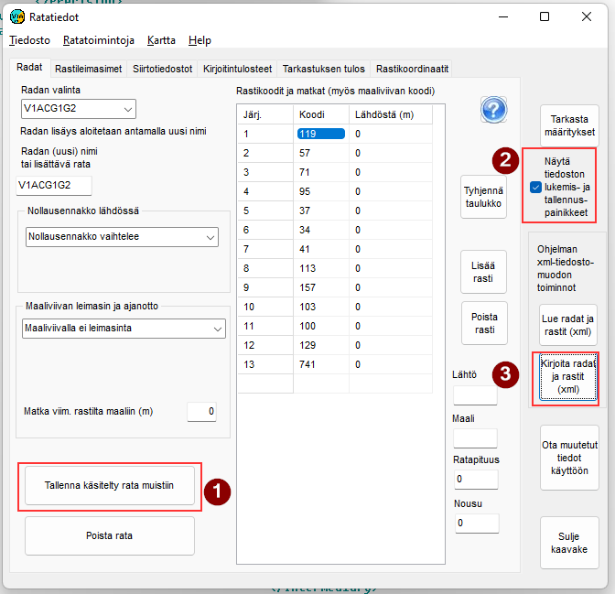

Tarvitaan tuosta syntyvä **radat.xml**

### Tarvitaan joukkueet ja niiden hajonnat, Pirilästä

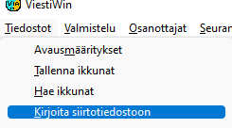

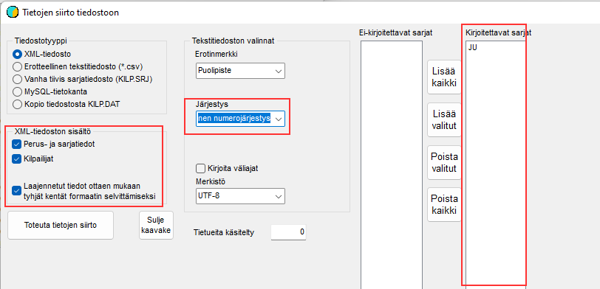



Tehdään tiedosto: **pirilasta.xml**

Toki ei haittaa saada myös Ocad-ratatiedostoa. Sekä csv/xlsx tiedostoa, jolla tehty lst Pirilään, joukkueiden hajonnat.

## Tarkastus ratatiedot Ocadistä ja hajonnat joukkueittain csv-tiedostosta (csv)

Ratatiedosto **radat.xml**

* Ratasuunnittelu :: Vie :: Radat (CML, IOF Versio 3.0) … (tai 2.0.3) tiedostoon **radat.xml**

Joukkuehajonnat **hajonta.csv**, sama formaatti, jolla Pirilä-ohjelmaan voi lukea sisään joukkuehajonnat.

Sarja;No;Rata-1;Rata-2;Rata-3;Rata-4

H21;310;V11;V23;V32;

H21;311;V21;V32;V13;

…

D21;412;X31;X12;X23;

D21;413;X12;X21;X33;

…

## Tarkastus Ocad tietojen perusteella (ocad)

Ohessa esimerkki sarjat H ja D, osuuksia 3. Ocad ei toistaiseksi tue variaatioiden rajaamista, joten ns. Farsta-hajonta käytössä.

Jotta XML onnistuu, täytyy olla Ratatiedoissa myös sarjat ja sarjoilla numerovälit sekä joukkueiden määrät sarjoittain.

### Vahva suositus kuinka koodata radat ja sarjat

* radat koodaa yhdellä merkillä 1,2,3,..9,A,B,C,…
* Sarjat H, D, jne. ja kiinnitä ratanumerot sarjoihin

Ratatiedosto **radat.xml**

* Ratasuunnittelu :: Vie :: Radat (XML, IOF Versio 3.0) … tiedostoon **radat.xml**

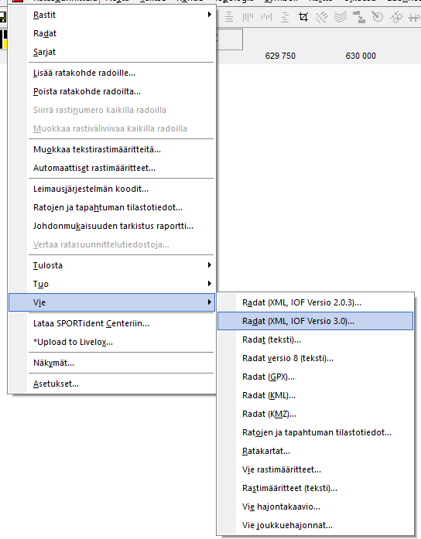

Joukkuehajonnat tiedostoon **joukkuehajonnat.txt**

* Ratasuunnittelu :: Vie … :: Vie joukkuehajonnat tiedostoon **joukkuehajonnat.txt**

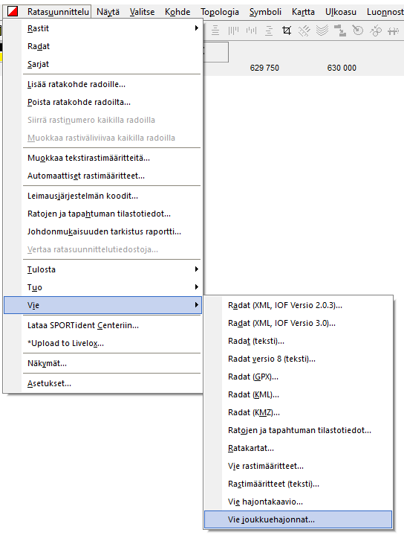

Ocad:n tapa koodata hajonnat on ns. pakotettu, et voi itse muokata tai vaikuttaa niihin – valitettavasti.

Tarkastusajon lopputuloksena on myös **tulos/hajonta.csv**, joka on Pirilän tuntema hajonta.csv formaatti, joten voit tällä ajolla myös tuottaa ko. tiedoston.